**Санкт-Петербургское Государственное бюджетное профессиональное образовательное учреждение «Колледж «Звёздный»**

**Статья**

**«Исследование нелинейных эффектов в WDM.»**

**Николов Л.М.**

**Преподаватель**

**СПб ГБ ПОУ «Колледж «Звёздный»**

**Санкт-Петербург**

**2022г.**

**Аннотация:** В статье были проведены исследования нелинейных эффектов в системах со спектральным уплотнением, как теоретически, так и практически, путем моделирования их работы. В результате были сделаны выводы характере нелинейных искажений при различных условиях передачи информации.

**Ключевые слова:** Волоконно-оптическая линия связи, системы со спектральным уплотнением, нелинейный эффект, Matlab

## **Общие сведения о нелинейности в волоконной оптике.**

Нелинейные эффекты в волоконной оптике подобны нелинейным эффектам в других физических системах (механических или электронных). Они порождают генерацию паразитных гармоник на частотах равных сумме или разности основных частот системы. Эти дополнительные сигналы приводят к непредсказуемым явлениям потерь в оптических сетях связи. Сама по себе нелинейность не является технологическим дефектом при производстве или неправильной эксплуатации линии связи. Это неотъемлемое свойство материальной среды при распространении в ней любой электромагнитной энергии.

С повышением интенсивности возникают нелинейные эффекты, заключающиеся в том, что световой сигнал (волна или импульс) вызывает изменение характеристик волокна, по которому он распространяется, а это, в свою очередь, уже приводит к весьма существенному изменению условий распространения самого сигнала. Таким образом, возникает воздействие светового сигнала на самого себя через изменение характеристик волокна. Очевидно, возможны и перекрестные взаимодействия, если в волокне одновременно распространяются два или более сигналов. В оптическом волокне легко наблюдаемые нелинейные эффекты возникают уже при небольших мощностях порядка Р = 1…10 Вт. Это связано с двумя обстоятельствами. Во-первых, интенсивность света оказывается очень большой из-за малой площади сечения внутренней жилы волокна, по которой в основном и распространяется свет, а для нелинейных эффектов важна именно интенсивность. Во-вторых, свет распространяется практически без расфокусировки на сколь угодно большие расстояния.При заданном уровне передаваемой мощности напряженность электрического поля возрастет с увеличением степени когерентности излучаемых волн. По этой причине, оптические сигналы даже умеренной мощности могут приводить к нелинейным искажениям в системах WDM c высокой степенью когерентности. Нелинейность волокна становится ощутимой, когда интенсивность лазерного излучения (мощность на единицу поперечного сечения) достигает порогового значения. Кроме того, влияние нелинейностей обнаруживается после прохождения сигналом некоторого пути по волокну в зависимости от параметров, конструкции волокна и условий его работы. На рисунке 11 показан момент перехода от линейных искажений к нелинейным, в зависимости от мощностей на входе и на выходе.

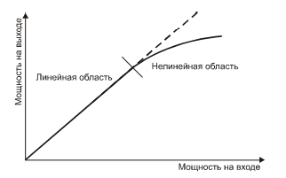

Рис. 1 Проявление нелинейности при высоком уровне мощности.

Если предположить, что оптическое излучение распространяется в волокне в виде гауссова пучка, то эффективную площадь можно выразить через диаметр модового поля волокна MFD (ModeFielddiameter): 2 Aeff = π ⋅ MFD2. Для волокон со смещенной дисперсией (Рек. ITU-T G.653) и с ненулевой смещенной дисперсией (Рек. ITU-T G.655) эффективная площадь Aeffприблизительно равна 50-60 мкм2, в то время как для волокна со смещенной дисперсией (Рек. ITU-T G.652) она составляет около 80 мкм2 . Иногда используют понятие эффективной длины волокна Leff( γ ~ 1/Leff ), дающей тот же эффект, что и величина Aeff . Для типичного одномодового волокна Leff составляет 20 км.

## **Классификация нелинейных искажений в WDM**

Анализ научно-технической и патентной литературы позволил классифицировать 4 основных типа нелинейных искажений в оптическом волокне. Они представлены на рисунке 2.

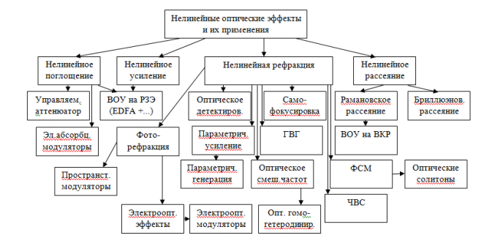

Рис. 2 Классификация нелинейных искажений в зависимости от их природы.

Все нелинейные явления можно разделить на четыре группы, исходя из основных процессов (явлений) в оптических средах:

• нелинейное поглощение,

• нелинейное усиление,

• нелинейная рефракция (преломление света),

• нелинейное рассеяние.

Ниже в классификации идет детализация указанных явлений (процессов) и устройств на их основе. Нелинейное поглощение используется для создания электроабсорбционных модуляторов и аттенюаторов. Оно основано на эффекте Франца-Келдыша. Нелинейное поглощение и усиление используется для создания волоконно-оптических усилителей (ВОУ), использующих в качестве активной среды ОМ ОВ, легированные редкоземельными ионами. Нелинейная рефракция (нелинейное изменение показателя преломления) объясняет:

• эффект оптического детектирования (эффект выпрямления),

• самофокусировку,

• параметрическое усиление,

• параметрическую генерацию,

• генерацию второй и третьей гармоник излучения,

• фазовую самомодуляцию (ФСМ),

• фазовую кроссмодуляции (ФКМ),

• четырехволновое смешение (ЧВС).

При определенных условиях за счет ФСМ в ОМ ОВ можно создать оптические импульсы-солитоны, которые могут распространяться на большие расстояния не испытывая расширения за счет хроматической дисперсии. Они позволяют повысить скорость передачи сигналов в ВОСС. Управление нелинейной рефракцией с помощью электрических или магнитных полей используется для создания электрооптических и акустооптических модуляторов и дефлекторов (устройств для управления пространственным расположением или направлением распространения оптических пучков). Управляемая нелинейная рефракция используется в волоконных ответвителях, разветвителях и интерферометрах, которые применяются для смешивания излучений различных частот при гетеродинном и гомодинном приеме оптических сигналов с различными видами модуляции. Большую роль в ОМ ОВ играют явления рассеяния света, к которым относятся:

• линейное рэлеевское рассеяние и рассеяние Ми,

• нелинейное рассеяние Рамана (комбинационное рассеяние),

• нелинейное рассеяние Мандельштамма-Бриллюэна.

При больших интенсивностях излучения рассеяние Рамана и Мандельштамма-Бриллюэна становится вынужденным. Вынужденное комбинационное рассяние (ВКР) и вынужденное рассеяние Мандельштамма-Бриллюэна (ВРМБ) в ОМ ОВ оказывает большое влияние на процессы распространения по ним сигналов. На основе вынужденного рамановского рассеяния (оно же вынужденное комбинационное рассеяние - ВКР) создаются ВОУ.

На рисунке 3 показана совместная классификация линейных и нелинейных эффектов, происходящих в ОМ ОВ. К линейным явлениям отнесены потери (затухание) за счет рэлевского рассеяния и линейного поглощения и дисперсия, которая разделяется на хроматическую и поляризационно-модовую. К нелинейным явлениям отнесены параметрические эффекты и вынужденное неупругое рассеяние. К параметрическим эффектам, которые возникают из-за зависимости показателя преломления от интенсивности света относятся:

• Фазовая самомодуляция (SPM-ФСМ),

• Фазовая кроссмодуляция (ХРМ-ФКМ),

• Четырехволновое смешение (FWM-ЧВС),

• Модуляционная нестабильность (MI-МН), К разновидностям неупругого рассеяния относятся:

• Вынужденное рассеяние Мандельштамм-Бриллюэна (SBS-ВРМБ),

• Вынужденное комбинационное рассеяние – рассеяние Рамана (SRS-ВКР).

Как известно, в ОМ ОВ существует также упругое (релеевское) рассеяние, которое представляет собой линейный эффект и является основным механизмом потерь в кварцевых ОВ.

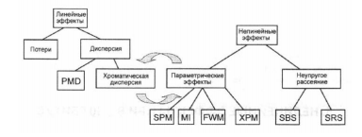

Рис. 3. Совместная классификация линейных и нелинейных эффектов

## **Проведение натурного эксперимента для четырехволнового смешения**

В качестве объекта исследования было выбрано четырехволновое смешение, которое возникает из-за нелинейной рефракции света. Целью исследования было нахождение зависимости мощности помех от длины волновода. Для исследования нам необходимы следующие данные:

* Lдлина волновода, измеряется в км
* α коэффициент затухания сигнала в волноводе, измеряется в Дб/км
* dijkкоэффициент вырождения, является безразмерной величиной
* λmдлина волны, измеряется в нм
* υiчастота канала, измеряется в Гц и выбирается соответственно частотному плану
* Pмощности исходных несущих, измеряются в Вт
* Sxкоэффициент хроматической дисперсии, зависит от типа волновода и измеряется в пс/(нм2 км)
* Dxнаклон дисперсионной характеристики выражается через зависимость Sx= dDx/dλ, измеряется в пс/(нм км)
* Δυ интервал между каналами, который измеряется в Гц
* γ коэффициент нелинейности волновода, измеряется в 1/Вт*м

Для вычислений нам необходимо вычислить следующие параметры:

Leff - эффективная длина волновода

$$L_{eff}=\frac{1-e^{(-α*L)}}{α}$$

Длинны волн υkи υj, которые вычисляются

1. Для неврожденного случая
$$υj=υi+Δυυk=υj+Δυ$$

2. Для не неврожденного случая

$$υj=υiυk=υi+Δυ$$

Частота υm, где с – скорость распространения света в вакууме.

$$υ_{m}= \frac{c}{λ_{m}}$$

Величина фазового рассогласования

$$Δβ=β_{i}+β_{j}-β_{k}-β_{ijk}$$

Или же

$$Δβ=\frac{2π*λ_{m}*D_{x}}{c}*\left(υ_{i}- υ_{k}\right)*\left(υ_{j}- υ_{k}\right)+ \frac{2π*{λ_{m}}_{}^{4}}{c^{2}}*\left(υ_{i}- υ_{k}\right)*\left(υ_{j}- υ_{k}\right)*\left(υ_{i}+ υ_{j}- {2υ}_{j}\right)*S_{x}$$

Коэффициент эффективности четырехволнового смешения.

$$η_{ijk}=\frac{α^{2}}{α^{2}*{Δβ}^{2}}*\left(1+\frac{4e^{\left(-αL\right)}*\sin^{2}\left(Δβ*\frac{L}{2}\right)}{{\left(1-e^{\left(-αL\right)}\right)}^{2}}\right)$$

Мощность генерируемых гармоник

$$P_{ijk}=η_{ijk}*{\left(\frac{d_{ijk}*γ*L_{eff}}{9}\right)}^{2}* P_{i}* P_{j}* P_{k}*e^{(-α*L)}$$

Отношение мощности помех, обусловленных ЧВС, к сигналу на выходе ОВ длиной L , выраженному в логарифмических единицах.

$${NS}_{ijk}=10\lg\left(\frac{P_{ijk}}{P_{i}*e^{\left(-αL\right)}}\right)=10\lg\left(η_{ijk}*{\left(\frac{d_{ijk}*γ*\left(1-e^{\left(-α*L\right)}\right)}{9α}\right)}^{2}*P_{j}* P_{k}\right)$$

Для расчета были взяты следующие оптические волноводы:

1. Волновод со смещенной дисперсией DSF (G.653)
2. Стандартный волновод SMF-28e

Параметры данных волноводов выведены в таблице 1

Таблица 1. Параметры используемых волноводов

|  |  |  |  |  |  |
| --- | --- | --- | --- | --- | --- |
| Тип волновода | α Дб/км | γ, 1/(Вт км) | λ, нм | Dx, пс/(нм км) | Sx, пс/(нм2 км) |
| DSF (G.653) | 0.2 | 2.5 | 1550 | 0 | 0.08 |
| SMF-28e | 0.2 | 1.2 | 1310 | 17.5 | 0.092 |

Имитационная модель представлена на следующих рисунках

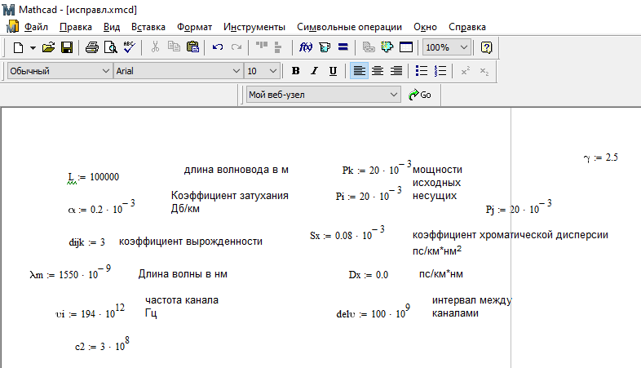

Рисунок 4 Задача изначальных параметров среды

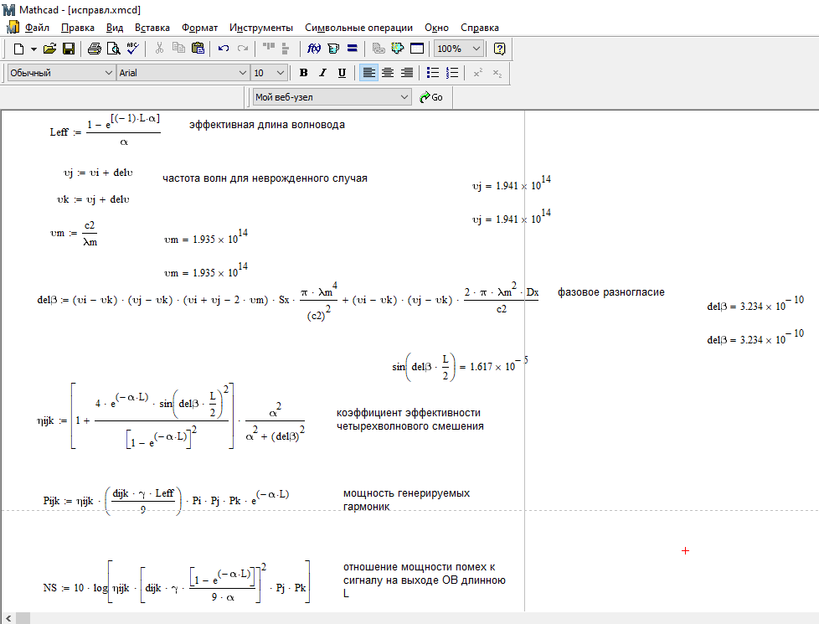

Рис. 5 модель вычислений в MATHCAD

Результаты измерений

Эксперимент проводился при следующих изначальных данных

Длина волновода L = 100км

Частота канала υ = 194 ТГц

Скорость распространения света в вакууме c = 300000 км/с

Мощности были взяты P20 и 100 мВт

Интервалы между каналами Δυ25 и 100 ГГц

Остальные данные изменялись в ходе эксперимента согласно таблице 3

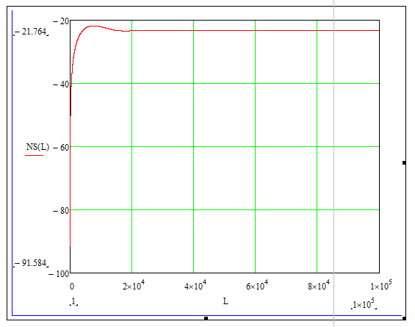

Рис. 6 Волновод со смещенной дисперсиейDSF P = 20мВт, Δυ = 100 ГГц, невырожденный случай

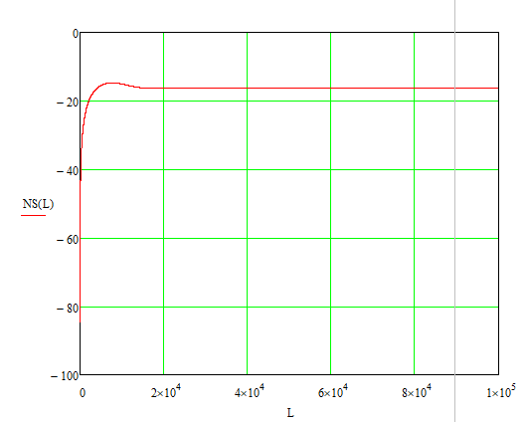

Рис. 7 Волновод со смещенной дисперсией DSF P = 100мВт, Δυ = 100 ГГц, невырожденный случай

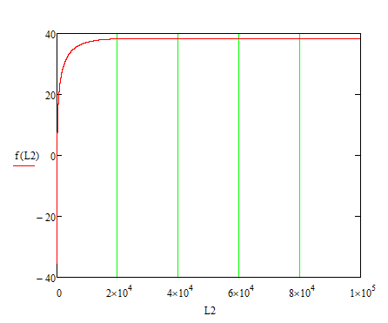

Рис. 8 Волновод со смещенной дисперсией DSF P = 20мВт, Δυ = 25 ГГц, невырожденный случай

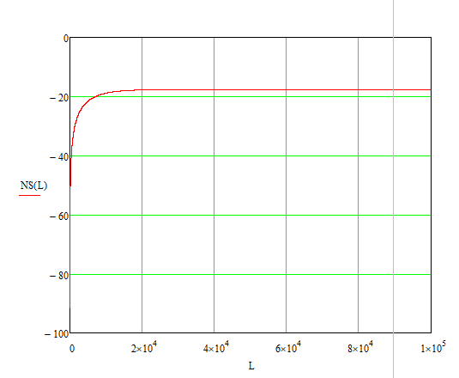

Рис. 9 Волновод со смещенной дисперсиейDSF P = 100мВт, Δυ = 25 ГГц, невырожденный случай

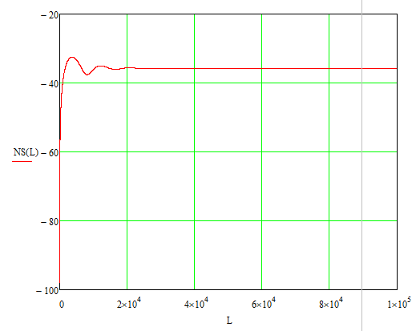

Рис. 10 Стандартный волновод SMF-28eP = 20мВт, Δυ = 25 ГГц, невырожденный случай

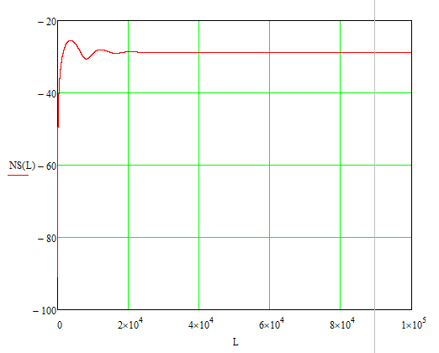

Рис.11 Стандартный волновод SMF-28eP = 100мВт, Δυ = 25 ГГц, невырожденный случай

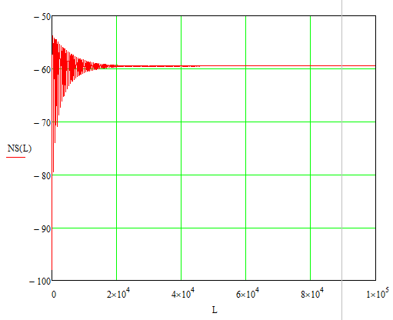

Рис. 12 Стандартный волновод SMF-28e P = 20мВт, Δυ = 100 ГГц, невырожденный случай

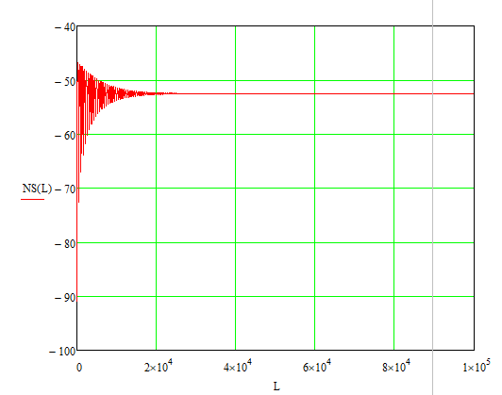

Рис. 13 Стандартный волновод SMF-28e P = 100мВт, Δυ = 100 ГГц, невырожденный случай

## **1.4 Проведение натурного эксперимента для Рамановского рассеяния.**

В рамках работы была проведена аппроксимация экспериментальной зависимости рамановского усиления от частотного сдвига Δν. Аппроксимация представляет собой сумму двух резонансных кривых с различными резонансными частотами ν01 и ν02Для этого использовалось выражение:

$$Y_{0}\left(Δυ\right)=\frac{K_{1}}{{({Δυ}_{1})}^{2}+{(Δυ-υ_{01})}^{2}}+\frac{K_{2}}{{({Δυ}_{2})}^{2}+{(Δυ-υ_{02})}^{2}}$$

Результаты измерений

Эксперимент проводился при следующих изначальных данных

K1 = 15,8 ТГц2

K2 = 0,518 ТГц2

Δυ1 = 4,1 ТГц

Δυ2 = 1,2 ТГц

υ01 = 4,1 ТГц

υ02 = 14,5 ТГц

Δυ лежит в диапазоне от 0 до 50 ТГц

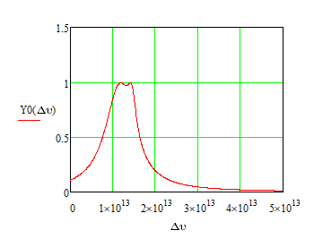

Рис. 14. Аппроксимированный Нормализованный спектр рамановского усиления

# **Заключение**

Возникновение нелинейной оптики является следствием появления лазеров, т.е. революции в технике источников света. В то же время развитие нелинейной оптики происходит в контексте развития нелинейной физики в целом и связано с тем, что за последние 25–30 лет в различных областях физики напередний план вышли задачи качественно нового типа. Нелинейная оптика, в том числе нелинейная волоконная оптика, лежит в основе действия как современных, так и перспективных устройств оптических систем передачи, хранения и обработки информации.

# **Список использованных источников и литературы**

1. Говинд П. Агравал. Нелинейная оптика 1994 г. Учебник. Издательство «Мир»
2. Нелинейные эффекты в волоконной оптике: учеб.пособие / В.Г. Беспрозванных, В.П. Первадчук. – Пермь: Изд-во Перм. нац. исслед. политехн. ун-та, 2011. – 228 с.
3. АндрэЖирар. Руководство по технологии и тестированию систем WDM. – М.: EXFO, 2001. / Пер. с англ. под ред. А.М. Бродниковского, Р.Р. Убайдуллаева, А.В. Шмалько. / Общая редакция А.В. Шмалько
4. Nonlinear refraction and absorption: mechanisms and magnitudes Demetrios N. Christodoulides, IamChoonKhoo, Gregory J. Salamo, George I. Stegeman,,* and Eric W. Van Stryland
5. M. Z. Rahman, M. S. Islam Effect of chromatic dispersion on four-wave mixing in WDM optical transmission system. Journal of Media and Communication Studies Vol. 3(12), pp. 323-330, December, 2011.